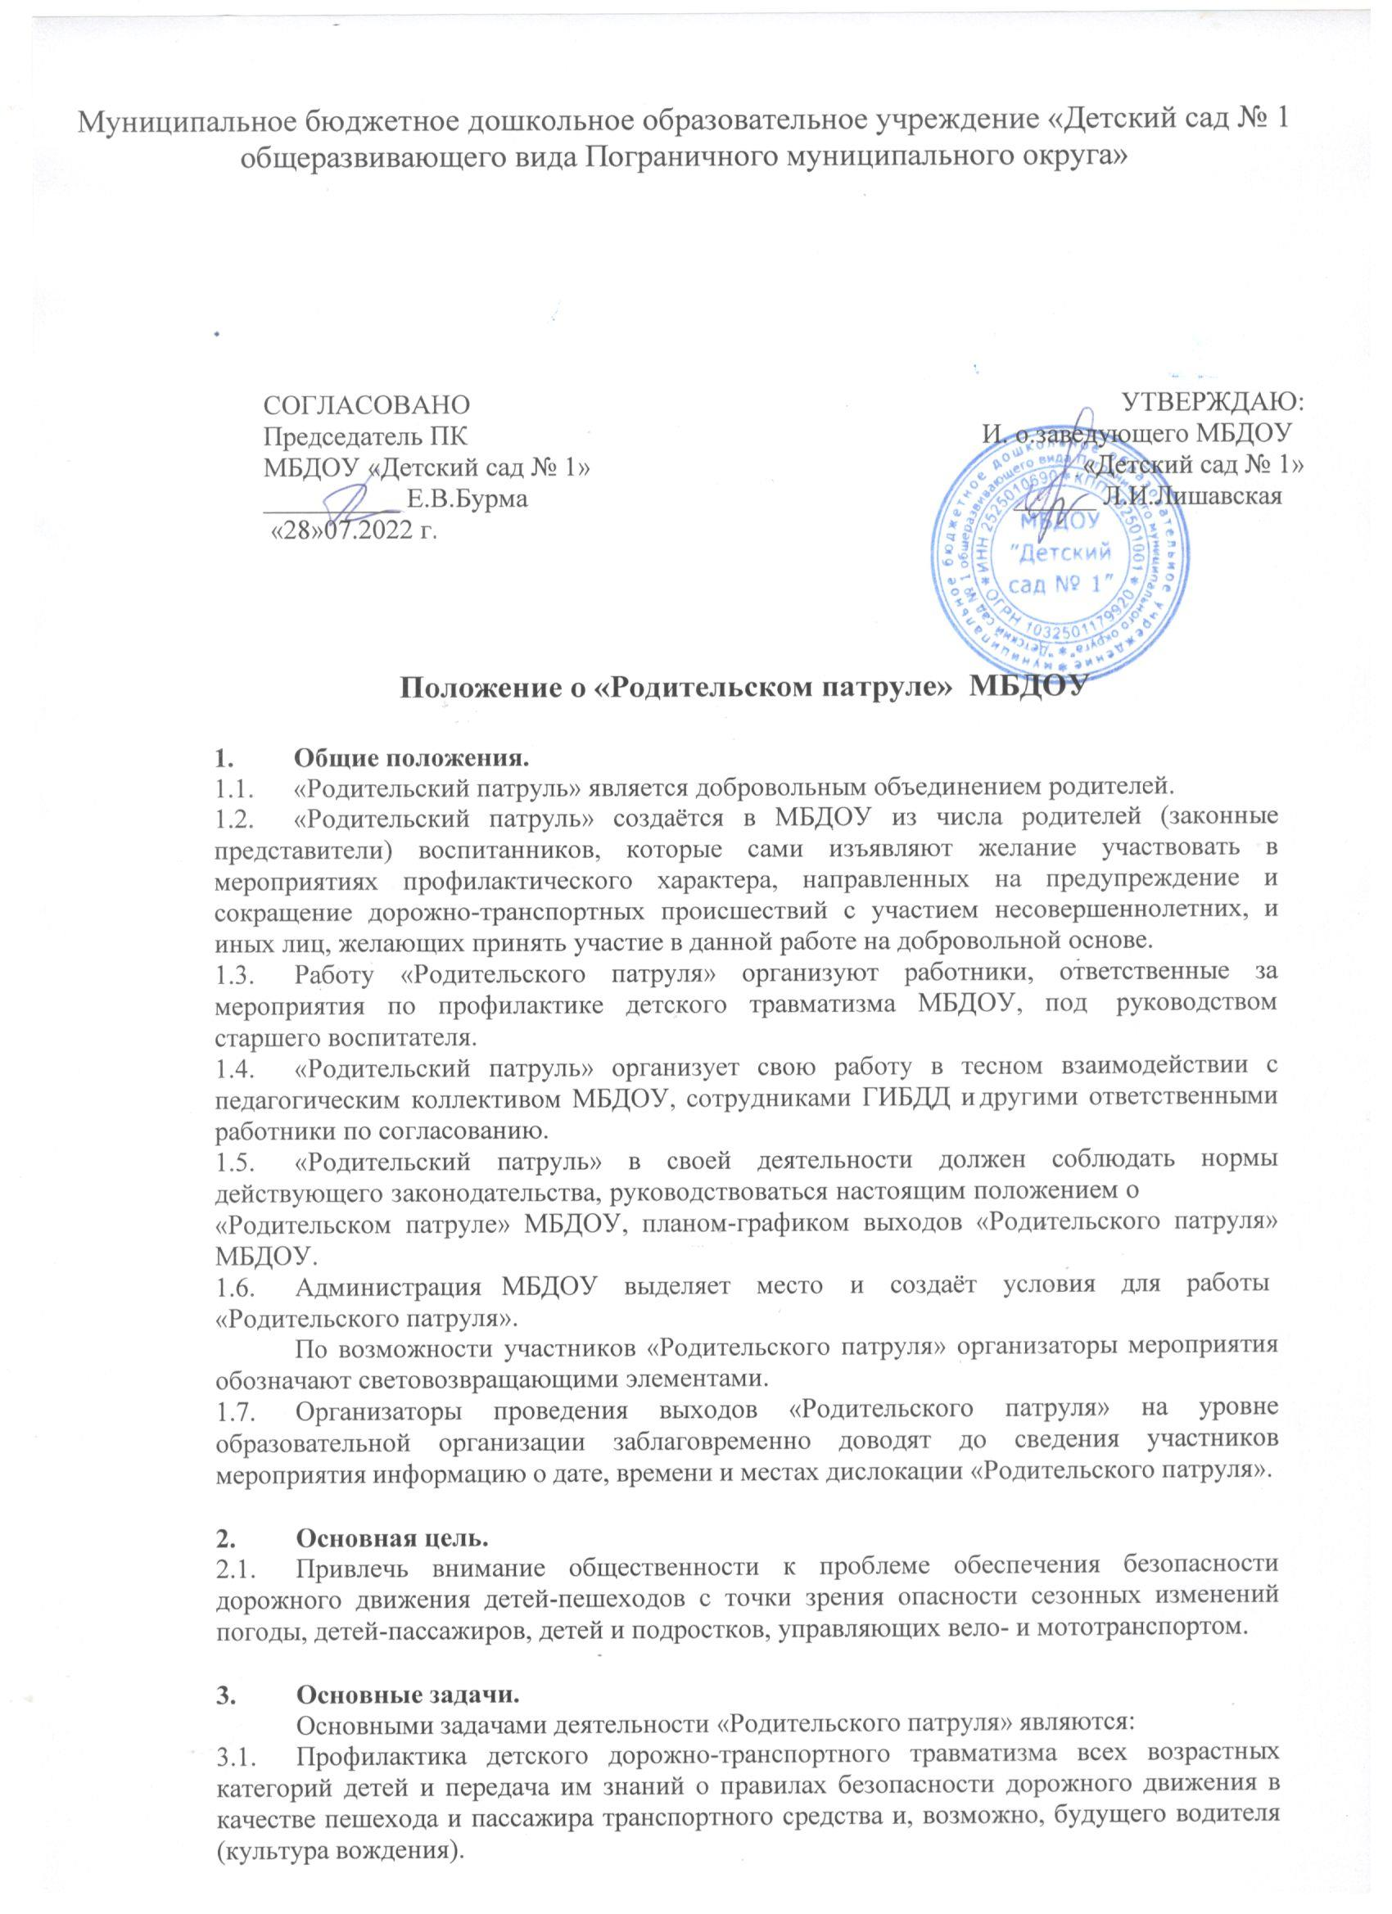

  - Выявление несовершеннолетних, склонных к совершению правонарушений, своим поведением отрицательно влияющих на детей, предупреждение нарушений правил дорожного движения.
  - Контроль за использованием воспитанниками световозвращающих элементов на одежде, соблюдением правил дорожного движения детьми по пути следования в МБДОУ и возвращении к месту жительства.
  - Способствование повышению культуры поведения на дороге, формированию стереотипа правильного поведения на проезжей части в зависимости от погодных условий, популяризации правильного использования детских удерживающих устройств и ремней безопасности при перевозке детей в транспортных средствах.
  - Повышение уровня ответственности родителей за обеспечение безопасности при перевозке несовершеннолетних в качестве пассажиров, за формирование у детей навыков правильного, безопасного поведения на проезжей части и исключение возможностей самостоятельного появления детей до 10 лет без сопровождения взрослого лица на проезжей части дороги.
- Организация работы «Родительского патруля».
  - Решение о создании «Родительского патруля», его составе, месту, дате и времени проведения патрулирования, их периодичности, а также утверждение положения о нём оформляется приказом МБДОУ.
  - «Родительский патруль» формируется из числа родителей воспитанников, воспитателя и иных лиц, желающих принять участие в данной работе на добровольной основе.
Состав «Родительского патруля» может изменяться в соответствии с утвержденным планом-графиком выходов «Родительского патруля» МБДОУ.
  - «Родительский патруль» организует свою работу в соответствии с планом- графиком выходов «Родительского патруля», составленным администрацией МБДОУ
план-график утверждается заведующим.
  - Периодичность и время проведения патрулирования определяется заведующим. Работа «Родительского патруля» организовывается три раза в учебном году (осень,
зима, весна) и по мере необходимости. Для достижения целей работы «Родительского патруля» предлагается организовать работу за 1час до окончания приема воспитанников в МБДОУ.
  - По итогам патрулирования оформляется справка о результатах проведения мероприятия «Родительский патруль».
  - Информация о проведении мероприятия «Родительский патруль» обязательно публикуется на официальном сайте МБДОУ.
- Обязанности «Родительского патруля».
  - Осуществлять патрулирование в соответствии с разработанным и утвержденным планом-графиком выхода «Родительского патруля»
  - Повышать уровень ответственности родителей (законных представителей) за обеспечение безопасности при перевозке обучающихся в качестве пассажиров по средствам проведения осмотра транспортного средства (далее – ТС), при условии получения разрешения водителя ТС в осмотре, в части правильной и безопасной перевозки ребенка, после полной остановки ТС для высадки пассажиров.
При отсутствии детских удерживающих устройств (ДУУ) и ремней безопасности факт фиксируется. Водителю вручаются раздаточные материалы с указанием видов и типов удерживающих устройств, информация об административной ответственности.
  - Участники «Родительского патруля» обязаны быть тактичными, вежливыми, внимательными в общении с несовершеннолетними, их родителями, работниками МБДОУ и иными гражданами.
- Документация родительского патруля
  - Положение о «Родительском патруле» МБДОУ.
  - План-график выходов «Родительского патруля» МБДОУ.
  - Справки о результатах проведения мероприятия «Родительский патруль»

Приложение № 1

План-график
выходов «Родительского патруля»

№ п/п | Ф.И.О. членов  «Родительского патруля» | Сроки проведения | Места дислокации (с указанием  адреса) | График (дата и время)
1 | Руководитель: старший воспитатель Л.И.Лишавская  Родители:  Храмцова Ксения Анатольевна  Кислякова Виктория Александровна  Заяц Марина Сергеевна  Харютина Светлана Сергеевна  Инспектор по пропаганде ОГИБДД по ПМО (по согласованию) | Октябрь  2022 | ул.  Советская, 72 | 06.10.2022  с 08.00-  09.00 ч.
2 | Руководитель старший воспитатель Л.И.Лишавская  Храмцова Ксения Анатольевна  Кислякова Виктория Александровна  Заяц Марина Сергеевна  Харютина Светлана Сергеевна  Инспектор по пропаганде ОГИБДД по ПМО (по согласованию) | Февраль  2023 | ул.  Советская, 72 | с 08.00-  09.00 ч.
3 | Руководитель старший воспитатель Л.И.Лишавская  Храмцова Ксения Анатольевна  Кислякова Виктория Александровна  Заяц Марина Сергеевна  Харютина Светлана Сергеевна  Инспектор по пропаганде ОГИБДД по ПМО (по согласованию) | май 2023 | ул.  Советская, 72 | с 08.00-  09.00 ч.
Ответственный за выход «Родительского патруля»
Старший воспитатель Л.И.Лишавская

Приложение № 2

Образец справки о результатах проведения мероприятия
«Родительский патруль».

Справка
о результатах проведения мероприятия «Родительский патруль»
В МБДОУ «Детский сад № 1»

Дата проведения
Количество воспитанников в МБДОУ
Количество воспитанников МБДОУ, прошедших через «Родительские патрули»
Количество воспитанников МБДОУ, нарушивших Правила дорожного движения
Количество воспитанников МБДОУ, перевозимых без детских удерживающих устройств (ДУУ) и ремней безопасности

Руководитель: Л.И.Лишавская старший воспитатель МБДОУ № 1

Члены «Родительского патруля»

родитель группы « 2» (подпись) (расшифровка подписи)

родитель группы «2») (подпись) (расшифровка подписи)

родитель группы «1» (подпись) (расшифровка подписи)

(родитель группы «3») (подпись) (расшифровка подписи)

Приглашенные: (по согласованию)

(должность) (подпись) (расшифровка подписи)

Приложение 3

Состав «Родительского патруля»

    - Лишавская Л.И. -руководитель
    - Кислякова В.А. -представитель родительской общественности
    - Храмцова к.А. -представитель родительской общественности
    - Заяц М.С. -представитель родительской общественности
    - Харютина С.С. -представитель родительской общественности

